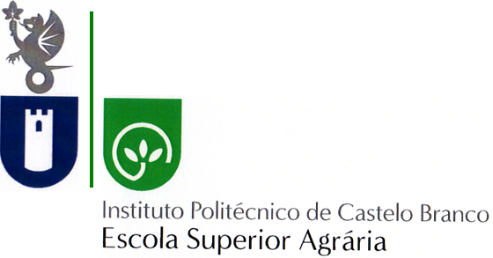
INSCRIÇÃO
depois de preenchido envie para sigencontro@ipcb.pt, junto com o comprovativo de pagamento

Nome:
Profissão: Instituição:
Morada:
E-Mail:
Telefone: ou

Preços: | Até 03 de Maio de 2113 |  | Depois de 03 de Maio 2013
Preços: | Público em Geral – 10 € |  | Público em Geral – 20 €
Preços: | Alunos * – 5 € |  | Alunos * – 10 €
* - devem enviar comprovativo de inscrição do presente ano lectivo.
Emissão de Recibo:
Nome:
Morada:
NIF:
O custo de inscrição inclui: documentos do encontro, livro de resumos, certificado de presença e coffee breaks.

Meios de Pagamento |
Tesouraria da ESACB ou Cheque, à ordem de Instituto Politécnico de Castelo Branco, enviar para A\c.: Fátima Pires -Secretariado, Escola Superior Agrária | Quinta da Senhora de Mércules | Apartado 119, 6001-909 Castelo Branco | Tele. +351 272339900.

Contactos:
sigencontro@ipcb.pt
http:\\sigencontro.esa.ipcb.pt

